SUPPLEMENTARY MATERIALS

High-Plex CSF proteomics reveals a distinct vascular-immune signature in β-amyloid-negative corticobasal syndrome

Supplementary Tables
Supplementary Table 1 List of protein targets from the NULISAseq™ CNS Disease Panel with respective detectability rate and pathway annotations
Target | UniProtID | Detectability Rate | Pathway Annotation
ACHE | P22303 | 100% | Amyloid and Tau Pathologies
AGRN | O00468 | 100% | Synuclein and Synaptic Discorders
ANXA5 | P08758 | 100% | Neurodegeneration
APOE | P02649 | 100% | Amyloid and Tau Pathologies
APOE | P02649 | 100% | Amyloid and Tau Pathologies
ARSA | P15289 | 16% | Synuclein and Synaptic Discorders
Aβ-38 | P05067 | 100% | Amyloid and Tau Pathologies
Aβ-40 | P05067 | 100% | Amyloid and Tau Pathologies
Aβ-42 | P05067 | 100% | Amyloid and Tau Pathologies
BACE1 | P56817 | 100% | Amyloid and Tau Pathologies
BASP1 | P80723 | 1% | Amyloid and Tau Pathologies
BDNF | P23560 | 23% | Synuclein and Synaptic Discorders
CALB2 | P22676 | 100% | Neurodegeneration
CCL11 | P51671 | 73% | Inflammation
CCL13 | Q99616 | 100% | Inflammation
CCL17 | Q92583 | 100% | Inflammation
CCL2 | P13500 | 100% | Inflammation
CCL22 | O00626 | 100% | Inflammation
CCL26 | Q9Y258 | 100% | Inflammation
CCL3 | P10147 | 100% | Inflammation
CCL4 | P13236 | 99% | Inflammation
CD40LG | P29965 | 95% | Inflammation
CD63 | P08962 | 100% | Amyloid and Tau Pathologies
CHI3L1 | P36222 | 100% | Inflammation
CHIT1 | Q13231 | 95% | Inflammation
CNTN2 | Q02246 | 100% | Neurodegeneration
CRH | P06850 | 100% | Inflammation
CRP | P02741 | 100% | Inflammation
CSF2 | P04141 | 99% | Inflammation
CST3 | P01034 | 100% | Amyloid and Tau Pathologies
CX3CL1 | P78423 | 100% | Inflammation
CXCL1 | P09341 | 100% | Inflammation
CXCL10 | P02778 | 100% | Inflammation
CXCL8 | P10145 | 100% | Inflammation
DDC | P20711 | 100% | Synuclein and Synaptic Discorders
ENO2 | P09104 | 100% | Neurodegeneration
FABP3 | P05413 | 100% | Synuclein and Synaptic Discorders
FCN2 | Q15485 | 91% | Inflammation
FGF2 | P09038 | 68% | Neurodegeneration
FLT1 | P17948 | 100% | Vascular and Metabolism
FOLR1 | P15328 | 100% | Synuclein and Synaptic Discorders
GDF15 | Q99988 | 95% | Inflammation
GDI1 | P31150 | 100% | Neurodegeneration
GDNF | P39905 | 1% | Neurodegeneration
GFAP | P14136 | 100% | Inflammation
GOT1 | P17174 | 99% | Neurodegeneration
HBA1 | P69905 | 29% | Vascular
HTT | P42858 | 63% | Synuclein and Synaptic Discorders
ICAM1 | P05362 | 98% | Inflammation
IFNG | P01579 | 78% | Inflammation
IGF1R | P08069 | 100% | Inflammation
IGFBP7 | Q16270 | 100% | Amyloid and Tau Pathologies
IL10 | P22301 | 98% | Inflammation
IL13 | P35225 | 77% | Inflammation
IL15 | P40933 | 100% | Inflammation
IL16 | Q14005 | 100% | Inflammation
IL17A | Q16552 | 23% | Inflammation
IL18 | Q14116 | 100% | Inflammation
IL1B | P01584 | 47% | Inflammation
IL2 | P60568 | 53% | Inflammation
IL33 | O95760 | 27% | Inflammation
IL4 | P05112 | 12% | Inflammation
IL5 | P05113 | 100% | Inflammation
IL6 | P05231 | 100% | Inflammation
IL6R | P08887 | 99% | Synuclein and Synaptic Discorders
IL7 | P13232 | 100% | Inflammation
IL9 | P15248 | 100% | Inflammation
KDR | P35968 | 96% | Vascular and Metabolism
KLK6 | Q92876 | 100% | Amyloid and Tau Pathologies
MAPT | P10636 | 100% | Amyloid and Tau Pathologies
MDH1 | P40925 | 98% | Synuclein and Synaptic Discorders
MME | P08473 | 18% | Vascular and Metabolism
MSLN | Q13421 | 100% | Neurodegeneration
NEFH | P12036 | 100% | Neurodegeneration
NEFL | P07196 | 100% | Neurodegeneration
NGF | P01138 | 64% | Synuclein and Synaptic Discorders
NPTX1 | Q15818 | 100% | Neurodegeneration
NPTX2 | P47972 | 100% | Neurodegeneration
NPTXR | O95502 | 100% | Neurodegeneration
NPY | P01303 | 100% | Neurodegeneration
NRGN | Q92686 | 89% | Neurodegeneration
Oligo-SNCA | P37840 | 7% | Synuclein and Synaptic Discorders
PARK7 | Q99497 | 99% | Synuclein and Synaptic Discorders
PDGFRB | P09619 | 100% | Vascular and Metabolism
PDLIM5 | Q96HC4 | 7% | Neurodegeneration
PGF | P49763 | 100% | Vascular
PGK1 | P00558 | 84% | Vascular and Metabolism
POSTN | Q15063 | 100% | Vascular and Metabolism
PRDX6 | P30041 | 100% | Inflammation
PSEN1 | P49768 | 100% | Amyloid and Tau Pathologies
PTN | P21246 | 100% | Vascular and Metabolism
REST | Q13127 | 58% | Neurodegeneration
RUVBL2 | Q9Y230 | 63% | Inflammation
S100A12 | P80511 | 20% | Inflammation
S100B | P04271 | 100% | Inflammation
SAA1 | P0DJI8 | 82% | Vascular
SFRP1 | Q8N474 | 96% | Amyloid and Tau Pathologies
SFTPD | P35247 | 98% | Inflammation
SLIT2 | O94813 | 100% | Inflammation
SMOC1 | Q9H4F8 | 100% | Neurodegeneration
SNAP25 | P60880 | 100% | Neurodegeneration
SNCA | P37840 | 100% | Synuclein and Synaptic Discorders
SNCB | Q16143 | 100% | Synuclein and Synaptic Discorders
SOD1 | P00441 | 100% | Synuclein and Synaptic Discorders
SQSTM1 | Q13501 | 100% | Neurodegeneration
TAFA5 | Q7Z5A7 | 100% | Inflammation
TARDBP | Q13148 | 99% | Synuclein and Synaptic Discorders
TEK | Q02763 | 100% | Inflammation
TIMP3 | P35625 | 100% | Inflammation
TNF | P01375 | 89% | Inflammation
TREM1 | Q9NP99 | 97% | Inflammation
TREM2 | Q9NZC2 | 100% | Inflammation
UBB | P0CG47 | 1% | Neurodegeneration
UCHL1 | P09936 | 94% | Synuclein and Synaptic Discorders
VCAM1 | P19320 | 100% | Inflammation
VEGFA | P15692 | 100% | Vascular
VEGFD | O43915 | 100% | Vascular
VGF | O15240 | 45% | Synuclein and Synaptic Discorders
VSNL1 | P62760 | 100% | Neurodegeneration
YWHAG | P61981 | 13% | Neurodegeneration
YWHAZ | P63104 | 0% | Neurodegeneration
pSNCA-129 | P37840 | 85% | Synuclein and Synaptic Discorders
pTDP43-409 | Q13148 | 13% | Synuclein and Synaptic Discorders
pTau-181 | P10636 | 100% | Amyloid and Tau Pathologies
pTau-217 | P10636 | 100% | Amyloid and Tau Pathologies
pTau-231 | P10636 | 100% | Amyloid and Tau Pathologies

Supplementary Table 2 Differential abundance analysis results on investigated protein targets, comparing each diagnostic group with controls.
 | PD |  |  | MSA |  |  | PSP |  |  | CBS (Aβ-)
Target | Log2FC | P | Adj. P | Log2FC | P | Adj. P | Log2FC | P | Adj. P | Log2FC | P | Adj. P
ACHE | 0,14 | 0,2161 | 0,5484 | -0,38 | 0,1396 | 0,4681 | -0,17 | 0,3570 | 0,6648 | 0,83 | 0,0040 | 0,0107
AGRN | -0,14 | 0,9778 | 0,9870 | -0,16 | 0,5248 | 0,7659 | -0,20 | 0,2116 | 0,5688 | 0,92 | 0,0737 | 0,1061
ANXA5 | -1,00 | 0,2208 | 0,5484 | -0,58 | 0,3929 | 0,6603 | -0,34 | 0,1235 | 0,4572 | 1,42 | 0,0321 | 0,0526
APOE | 0,38 | 0,0275 | 0,1862 | 0,19 | 0,4375 | 0,6847 | 0,18 | 0,7020 | 0,8332 | 1,07 | 0,0005 | 0,0027
Aβ-38 | 0,13 | 0,3270 | 0,6307 | -0,33 | 0,3644 | 0,6566 | -0,20 | 0,4768 | 0,7606 | 0,44 | 0,9388 | 0,9476
Aβ-40 | -0,06 | 0,9052 | 0,9690 | -0,52 | 0,0606 | 0,3024 | -0,41 | 0,2324 | 0,5704 | 0,18 | 0,6793 | 0,7207
Aβ-42 | -0,72 | 0,2837 | 0,6252 | -1,38 | 0,0055 | 0,0662 | -1,30 | 0,0182 | 0,1612 | 0,09 | 0,6235 | 0,6802
BACE1 | -0,18 | 0,8300 | 0,9451 | -0,21 | 0,3800 | 0,6603 | -0,29 | 0,1069 | 0,4276 | 0,86 | 0,0354 | 0,0571
CALB2 | 0,34 | 0,1875 | 0,5474 | 0,01 | 0,8744 | 0,9539 | 0,04 | 0,6172 | 0,8195 | 0,78 | 0,0058 | 0,0143
CCL11 | -0,14 | 0,6998 | 0,9217 | 0,14 | 0,8582 | 0,9539 | 0,18 | 0,6594 | 0,8195 | 0,72 | 0,0153 | 0,0307
CCL13 | -0,19 | 0,7667 | 0,9381 | 0,11 | 0,9198 | 0,9803 | 0,28 | 0,2212 | 0,5688 | 1,36 | 0,0262 | 0,0449
CCL17 | 0,09 | 0,3583 | 0,6559 | 0,51 | 0,1430 | 0,4681 | 0,70 | 0,5028 | 0,7606 | 1,26 | 0,0164 | 0,0307
CCL2 | -0,48 | 0,2984 | 0,6307 | 0,17 | 0,8514 | 0,9539 | 0,10 | 0,6763 | 0,8195 | 1,26 | 0,0005 | 0,0027
CCL22 | 0,94 | 0,0016 | 0,0342 | 1,31 | 0,0004 | 0,0065 | 1,49 | 0,0020 | 0,0352 | 1,93 | 0,00004 | 0,0007
CCL26 | 1,25 | 0,0001 | 0,0048 | 1,47 | 0,000004 | 0,0002 | 1,19 | 0,0001 | 0,0076 | 2,36 | 0,00000000057 | 0,000000062
CCL3 | -0,17 | 0,7737 | 0,9381 | 0,47 | 0,1998 | 0,5646 | 0,39 | 0,6732 | 0,8195 | 1,37 | 0,0005 | 0,0027
CCL4 | -0,34 | 0,3227 | 0,6307 | 0,54 | 0,2183 | 0,5646 | 0,27 | 0,9004 | 0,9363 | 1,51 | 0,0006 | 0,0027
CD40LG | 1,19 | 0,0469 | 0,2813 | 1,13 | 0,0616 | 0,3024 | 1,32 | 0,0055 | 0,0744 | 2,78 | 0,00005 | 0,0007
CD63 | 0,00 | 0,6323 | 0,8732 | 0,04 | 0,9897 | 0,9897 | 0,11 | 0,5120 | 0,7606 | 0,94 | 0,0023 | 0,0068
CHI3L1 | 0,13 | 0,4211 | 0,7455 | 0,54 | 0,0563 | 0,3024 | 0,71 | 0,2897 | 0,6377 | 1,52 | 0,0001 | 0,0011
CHIT1 | -0,05 | 0,9657 | 0,9870 | 1,85 | 0,1336 | 0,4681 | 0,93 | 0,9514 | 0,9516 | 1,72 | 0,9704 | 0,9704
CNTN2 | -1,43 | 0,0041 | 0,0557 | -1,42 | 0,0061 | 0,0662 | -1,41 | 0,0004 | 0,0096 | 0,94 | 0,0961 | 0,1331
CRH | -0,63 | 0,1426 | 0,4529 | -1,81 | 0,000041 | 0,0011 | -1,44 | 0,0082 | 0,0884 | -0,74 | 0,1430 | 0,1884
CRP | 0,73 | 0,2234 | 0,5484 | 0,58 | 0,0539 | 0,3024 | -0,14 | 0,8456 | 0,9133 | 0,03 | 0,8235 | 0,8470
CSF2 | 0,05 | 0,7870 | 0,9381 | 0,10 | 0,8556 | 0,9539 | 0,51 | 0,4584 | 0,7606 | 1,28 | 0,0001 | 0,0009
CST3 | -0,05 | 0,1946 | 0,5484 | -0,07 | 0,2793 | 0,5801 | -0,05 | 0,5477 | 0,7753 | -0,10 | 0,6121 | 0,6745
CX3CL1 | -0,01 | 0,5781 | 0,8436 | -0,05 | 0,8723 | 0,9539 | -0,11 | 0,4573 | 0,7606 | 0,95 | 0,0018 | 0,0059
CXCL1 | -0,02 | 0,5001 | 0,7943 | 0,19 | 0,2105 | 0,5646 | 0,35 | 0,3440 | 0,6625 | 1,07 | 0,0004 | 0,0024
CXCL10 | 0,31 | 0,1339 | 0,4470 | 0,36 | 0,2341 | 0,5652 | 0,57 | 0,4701 | 0,7606 | 1,67 | 0,0001 | 0,0009
CXCL8 | -0,56 | 0,1366 | 0,4470 | -0,14 | 0,8423 | 0,9539 | -0,19 | 0,1362 | 0,4598 | 0,90 | 0,0013 | 0,0044
DDC | 0,65 | 0,0040 | 0,0557 | 0,25 | 0,2607 | 0,5747 | 0,37 | 0,5889 | 0,8050 | 1,03 | 0,0011 | 0,0040
ENO2 | -1,08 | 0,0004 | 0,0137 | -0,71 | 0,0059 | 0,0662 | -0,98 | 0,0003 | 0,0076 | 0,40 | 0,3872 | 0,4402
FABP3 | -0,05 | 0,7564 | 0,9381 | 0,28 | 0,4015 | 0,6603 | 0,30 | 0,9065 | 0,9363 | 1,44 | 0,0013 | 0,0045
FCN2 | 0,52 | 0,2648 | 0,6086 | 0,90 | 0,0403 | 0,2561 | 0,95 | 0,0681 | 0,3504 | 0,92 | 0,0488 | 0,0752
FGF2 | -0,73 | 0,0261 | 0,1862 | -0,53 | 0,2460 | 0,5652 | -0,60 | 0,2292 | 0,5704 | 0,02 | 0,1988 | 0,2497
FLT1 | 0,33 | 0,0596 | 0,3049 | -0,05 | 0,9351 | 0,9804 | -0,09 | 0,4803 | 0,7606 | 0,73 | 0,0273 | 0,0454
FOLR1 | -0,03 | 0,6802 | 0,9069 | 0,07 | 0,6426 | 0,8537 | 0,04 | 0,7868 | 0,8761 | 0,89 | 0,0019 | 0,0061
GDF15 | 1,30 | 0,3226 | 0,6307 | 1,89 | 0,1088 | 0,4356 | 2,19 | 0,0903 | 0,3981 | 3,24 | 0,0009 | 0,0036
GDI1 | -0,49 | 0,1323 | 0,4470 | -0,27 | 0,2248 | 0,5646 | -0,30 | 0,0247 | 0,1904 | 0,51 | 0,2608 | 0,3200
GFAP | 1,97 | 0,000004 | 0,00043 | 2,15 | 0,000005 | 0,0002 | 2,49 | 0,0002 | 0,0076 | 2,95 | 0,00001 | 0,0003
GOT1 | 0,12 | 0,4347 | 0,7572 | 0,01 | 0,8977 | 0,9695 | -0,04 | 0,7775 | 0,8761 | 1,10 | 0,0379 | 0,0603
HTT | 0,30 | 0,1195 | 0,4450 | 0,36 | 0,1062 | 0,4356 | 0,35 | 0,2166 | 0,5688 | 0,72 | 0,0191 | 0,0338
ICAM1 | -0,48 | 0,8687 | 0,9476 | 0,48 | 0,2223 | 0,5646 | -0,15 | 0,1338 | 0,4598 | 0,95 | 0,2272 | 0,2821
IFNG | 0,81 | 0,0115 | 0,1126 | 0,63 | 0,0671 | 0,3149 | 1,05 | 0,0486 | 0,2763 | 1,70 | 0,0073 | 0,0176
IGF1R | -0,14 | 0,7747 | 0,9381 | -0,25 | 0,1898 | 0,5540 | -0,15 | 0,2953 | 0,6377 | 0,78 | 0,0053 | 0,0134
IGFBP7 | 0,13 | 0,3220 | 0,6307 | 0,21 | 0,2667 | 0,5760 | 0,12 | 0,3691 | 0,6757 | 0,82 | 0,0005 | 0,0027
IL10 | 1,10 | 0,0021 | 0,0380 | 1,08 | 0,0018 | 0,0282 | 1,19 | 0,0175 | 0,1612 | 1,98 | 0,0001 | 0,0011
IL12p70 | -0,22 | 0,8297 | 0,9451 | -0,07 | 0,8431 | 0,9539 | -0,17 | 0,1516 | 0,4963 | 0,63 | 0,3513 | 0,4079
IL13 | -0,27 | 0,7142 | 0,9293 | 0,13 | 0,8544 | 0,9539 | 0,16 | 0,3194 | 0,6388 | 0,95 | 0,0580 | 0,0870
IL15 | -0,12 | 0,9901 | 0,9901 | 0,02 | 0,9525 | 0,9805 | 0,22 | 0,7556 | 0,8681 | 0,98 | 0,0028 | 0,0082
IL16 | 0,28 | 0,1085 | 0,4339 | 0,51 | 0,0175 | 0,1346 | 0,54 | 0,5417 | 0,7753 | 1,14 | 0,0004 | 0,0024
IL18 | -0,66 | 0,0734 | 0,3169 | -0,46 | 0,1319 | 0,4681 | -0,37 | 0,0072 | 0,0870 | 0,80 | 0,0120 | 0,0254
IL2 | 0,08 | 0,5739 | 0,8436 | 0,05 | 0,9533 | 0,9805 | 0,24 | 0,9516 | 0,9516 | 0,87 | 0,0635 | 0,0927
IL5 | 0,03 | 0,6437 | 0,8732 | -0,11 | 0,5580 | 0,7929 | 0,02 | 0,5141 | 0,7606 | 0,95 | 0,0174 | 0,0314
IL6 | -0,12 | 0,9537 | 0,9870 | 0,23 | 0,4718 | 0,7279 | 0,22 | 0,5134 | 0,7606 | 1,33 | 0,0001 | 0,0011
IL6R | -0,38 | 0,6045 | 0,8599 | -0,20 | 0,6640 | 0,8537 | -0,27 | 0,3149 | 0,6388 | 0,54 | 0,0548 | 0,0833
IL7 | 0,26 | 0,0780 | 0,3238 | 0,37 | 0,1734 | 0,5375 | 0,53 | 0,4134 | 0,7441 | 1,12 | 0,0029 | 0,0082
IL9 | 0,22 | 0,2595 | 0,6086 | 0,05 | 0,5557 | 0,7929 | 0,15 | 0,8924 | 0,9363 | 1,04 | 0,0442 | 0,0691
KDR | -1,04 | 0,0714 | 0,3169 | -0,19 | 0,7852 | 0,9422 | 0,13 | 0,6656 | 0,8195 | 0,57 | 0,6007 | 0,6689
KLK6 | -0,03 | 0,8585 | 0,9476 | -0,11 | 0,3255 | 0,6167 | -0,01 | 0,2738 | 0,6291 | -0,33 | 0,1975 | 0,2497
MAPT | -0,06 | 0,8613 | 0,9476 | 0,33 | 0,3648 | 0,6566 | 0,08 | 0,5685 | 0,7871 | 1,36 | 0,0008 | 0,0033
MDH1 | 0,35 | 0,3901 | 0,7022 | 0,65 | 0,3449 | 0,6422 | 0,28 | 0,7869 | 0,8761 | 2,02 | 0,0125 | 0,0259
MSLN | -0,03 | 0,9656 | 0,9870 | -0,31 | 0,2577 | 0,5747 | -0,37 | 0,2934 | 0,6377 | 0,43 | 0,0163 | 0,0307
NEFH | -0,11 | 0,7853 | 0,9381 | 1,41 | 0,0001 | 0,0017 | 1,27 | 0,1189 | 0,4572 | 2,36 | 0,0007 | 0,0030
NEFL | 0,03 | 0,9062 | 0,9690 | 2,58 | 0,00000000026 | 0,000000028 | 2,03 | 0,0003 | 0,0076 | 2,91 | 0,000000039 | 0,000002
NGF | 0,15 | 0,0392 | 0,2492 | 0,17 | 0,1163 | 0,4485 | 0,10 | 0,7953 | 0,8765 | 0,77 | 0,00001 | 0,0002
NPTX1 | -0,33 | 0,5270 | 0,8131 | -0,83 | 0,0071 | 0,0693 | -0,83 | 0,0194 | 0,1612 | 0,30 | 0,6436 | 0,6951
NPTX2 | 0,01 | 0,6244 | 0,8732 | -0,42 | 0,1742 | 0,5375 | -0,78 | 0,0279 | 0,2011 | 0,30 | 0,9124 | 0,9296
NPTXR | 0,05 | 0,2609 | 0,6086 | -0,17 | 0,3979 | 0,6603 | -0,25 | 0,2199 | 0,5688 | 0,20 | 0,2674 | 0,3209
NPY | -0,13 | 0,4745 | 0,7764 | -0,02 | 0,7818 | 0,9422 | -0,11 | 0,0756 | 0,3711 | 0,51 | 0,0880 | 0,1246
NRGN | 0,00 | 0,7905 | 0,9381 | -0,13 | 0,4035 | 0,6603 | -0,12 | 0,2538 | 0,5960 | 1,08 | 0,1148 | 0,1550
PARK7 | -0,15 | 0,9471 | 0,9870 | -0,19 | 0,4944 | 0,7314 | -0,13 | 0,5274 | 0,7697 | 0,35 | 0,7193 | 0,7542
PDGFRB | 0,34 | 0,2112 | 0,5484 | 0,15 | 0,5909 | 0,8078 | -0,04 | 0,4790 | 0,7606 | 1,09 | 0,0117 | 0,0253
PGF | -0,09 | 0,8313 | 0,9451 | 0,24 | 0,6448 | 0,8537 | 0,56 | 0,9352 | 0,9516 | 1,30 | 0,0003 | 0,0023
PGK1 | -0,76 | 0,0683 | 0,3169 | -0,33 | 0,4126 | 0,6650 | -0,52 | 0,0469 | 0,2763 | 1,13 | 0,0167 | 0,0307
POSTN | 0,81 | 0,0154 | 0,1385 | 0,98 | 0,0722 | 0,3251 | 1,57 | 0,0792 | 0,3720 | 1,82 | 0,0032 | 0,0086
PRDX6 | -1,14 | 0,0276 | 0,1862 | -1,18 | 0,0112 | 0,1007 | -1,11 | 0,0343 | 0,2180 | -0,17 | 0,4067 | 0,4575
PSEN1 | -0,20 | 0,5254 | 0,8131 | -0,18 | 0,3234 | 0,6167 | -0,17 | 0,2201 | 0,5688 | 0,74 | 0,0206 | 0,0359
PTN | 0,48 | 0,1143 | 0,4407 | 0,32 | 0,4921 | 0,7314 | 0,35 | 0,5527 | 0,7753 | 0,79 | 0,0634 | 0,0927
REST | -0,20 | 0,5648 | 0,8436 | 0,10 | 0,2770 | 0,5801 | -0,01 | 0,6802 | 0,8195 | 0,37 | 0,0888 | 0,1246
RUVBL2 | -0,19 | 0,0209 | 0,1736 | -0,18 | 0,0266 | 0,1913 | -0,21 | 0,0055 | 0,0744 | -0,09 | 0,8031 | 0,8340
S100B | -0,38 | 0,2784 | 0,6252 | -0,52 | 0,0450 | 0,2700 | -0,24 | 0,0922 | 0,3981 | 0,64 | 0,1496 | 0,1947
SAA1 | 0,27 | 0,1657 | 0,5113 | 0,22 | 0,3928 | 0,6603 | 0,97 | 0,1617 | 0,5093 | 0,20 | 0,3842 | 0,4402
SFRP1 | 0,52 | 0,0534 | 0,3034 | 0,07 | 0,4304 | 0,6836 | 0,28 | 0,3091 | 0,6388 | 1,28 | 0,0162 | 0,0307
SFTPD | -0,16 | 0,7721 | 0,9381 | -0,02 | 0,6609 | 0,8537 | 0,38 | 0,2453 | 0,5888 | 0,85 | 0,2793 | 0,3295
SLIT2 | 0,04 | 0,3365 | 0,6375 | -0,01 | 0,9258 | 0,9803 | 0,02 | 0,7348 | 0,8533 | 0,72 | 0,0050 | 0,0128
SMOC1 | 0,87 | 0,0070 | 0,0834 | 0,74 | 0,0345 | 0,2328 | 0,75 | 0,0578 | 0,3121 | 1,64 | 0,0002 | 0,0015
SNAP25 | 0,42 | 0,0621 | 0,3049 | -0,39 | 0,1811 | 0,5433 | -0,13 | 0,6829 | 0,8195 | 0,91 | 0,0109 | 0,0240
SNCA | -0,39 | 0,4572 | 0,7716 | -0,23 | 0,5765 | 0,7983 | -0,33 | 0,1052 | 0,4276 | 0,51 | 0,2655 | 0,3209
SNCB | 0,03 | 0,6468 | 0,8732 | 0,36 | 0,4802 | 0,7305 | 0,11 | 0,5002 | 0,7606 | 1,26 | 0,1033 | 0,1412
SOD1 | 0,16 | 0,3556 | 0,6559 | -0,07 | 0,7593 | 0,9319 | -0,01 | 0,6505 | 0,8195 | 1,34 | 0,0083 | 0,0195
SQSTM1 | 0,20 | 0,2172 | 0,5484 | 0,10 | 0,8639 | 0,9539 | 0,16 | 0,8444 | 0,9133 | 1,04 | 0,0032 | 0,0086
TAFA5 | -0,40 | 0,6051 | 0,8599 | -0,39 | 0,3204 | 0,6167 | -0,42 | 0,1698 | 0,5093 | 1,30 | 0,0088 | 0,0197
TARDBP | -0,36 | 0,5402 | 0,8218 | -0,13 | 0,7047 | 0,8772 | -0,36 | 0,2083 | 0,5688 | 0,38 | 0,1824 | 0,2346
TEK | -0,10 | 0,8167 | 0,9451 | -0,28 | 0,2442 | 0,5652 | -0,15 | 0,3056 | 0,6388 | 0,79 | 0,0168 | 0,0307
TIMP3 | 1,10 | 0,0007 | 0,0188 | 0,87 | 0,0165 | 0,1346 | 0,74 | 0,3273 | 0,6428 | 2,11 | 0,00005 | 0,0007
TNF | 0,11 | 0,2986 | 0,6307 | 0,26 | 0,2883 | 0,5875 | 0,28 | 0,6224 | 0,8195 | 1,07 | 0,0001 | 0,0009
TREM1 | -0,70 | 0,0615 | 0,3049 | -0,24 | 0,3194 | 0,6167 | 0,03 | 0,0324 | 0,2180 | 0,77 | 0,1275 | 0,1700
TREM2 | 0,31 | 0,1357 | 0,4470 | 0,53 | 0,1382 | 0,4681 | 0,54 | 0,7116 | 0,8354 | 1,20 | 0,0009 | 0,0036
UCHL1 | -0,09 | 0,4869 | 0,7849 | 0,19 | 0,2435 | 0,5652 | 0,08 | 0,4695 | 0,7606 | 0,33 | 0,2807 | 0,3295
VCAM1 | -0,12 | 0,9723 | 0,9870 | 0,25 | 0,5678 | 0,7964 | 0,29 | 0,9103 | 0,9363 | 1,22 | 0,0005 | 0,0027
VEGFA | -0,07 | 0,8459 | 0,9476 | -0,28 | 0,2130 | 0,5646 | -0,22 | 0,1270 | 0,4572 | 0,78 | 0,0266 | 0,0450
VEGFD | -0,63 | 0,0088 | 0,0951 | -0,47 | 0,1089 | 0,4356 | -0,40 | 0,8754 | 0,9361 | 0,54 | 0,0086 | 0,0197
VSNL1 | 0,19 | 0,1775 | 0,5325 | 0,06 | 0,9887 | 0,9897 | -0,06 | 0,3496 | 0,6625 | 1,05 | 0,0127 | 0,0259
pSNCA-129 | 0,11 | 0,2062 | 0,5484 | 0,03 | 0,7066 | 0,8772 | -0,03 | 0,1688 | 0,5093 | 0,30 | 0,6807 | 0,7207
pTau-181 | 0,12 | 0,4514 | 0,7716 | 0,08 | 0,9658 | 0,9840 | 0,05 | 0,6013 | 0,8118 | 1,11 | 0,0022 | 0,0068
pTau-217 | 0,17 | 0,3155 | 0,6307 | 0,21 | 0,6875 | 0,8735 | 0,22 | 0,6816 | 0,8195 | 1,33 | 0,0011 | 0,0040
pTau-231 | 0,11 | 0,4661 | 0,7745 | 0,18 | 0,6494 | 0,8537 | 0,04 | 0,4334 | 0,7606 | 1,19 | 0,0006 | 0,0027

Supplementary Table 3 Differential abundance analysis results on investigated protein targets, comparing CBS (Aβ-) with each other parkinosnian disorder group.
 | PD |  |  | MSA |  |  | PSP
Target | Log2FC | P | Adj. P | Log2FC | P | Adj. P | Log2FC | P | Adj. P
ACHE | 0,689 | 0,0091 | 0,0205 | 1,210 | 0,00004 | 0,0021 | 0,998 | 0,000005 | 0,000018
AGRN | 1,059 | 0,0169 | 0,0298 | 1,074 | 0,0336 | 0,0585 | 1,117 | 0,000005 | 0,000018
ANXA5 | 2,425 | 0,0008 | 0,0043 | 2,005 | 0,0032 | 0,0123 | 1,758 | 0,000003 | 0,000011
APOE | 0,682 | 0,0078 | 0,0192 | 0,876 | 0,0005 | 0,0050 | 0,884 | 0,000001 | 0,000006
Aβ-38 | 0,308 | 0,9445 | 0,9445 | 0,775 | 0,2369 | 0,2908 | 0,645 | 0,0143 | 0,0176
Aβ-40 | 0,250 | 0,789 | 0,8039 | 0,701 | 0,2427 | 0,2912 | 0,594 | 0,0243 | 0,0285
Aβ-42 | 0,812 | 0,4616 | 0,5035 | 1,471 | 0,0446 | 0,0709 | 1,391 | 0,0012 | 0,0018
BACE1 | 1,034 | 0,0041 | 0,0129 | 1,066 | 0,0075 | 0,0197 | 1,149 | 0,000001 | 0,000006
CALB2 | 0,433 | 0,1583 | 0,1943 | 0,765 | 0,0098 | 0,0236 | 0,742 | 0,0007 | 0,0011
CCL11 | 0,853 | 0,0002 | 0,0026 | 0,578 | 0,0290 | 0,0531 | 0,540 | 0,0001 | 0,0002
CCL13 | 1,555 | 0,0003 | 0,0031 | 1,250 | 0,002 | 0,0092 | 1,078 | 0,000016 | 0,000042
CCL17 | 1,171 | 0,0709 | 0,1021 | 0,748 | 0,2539 | 0,2981 | 0,561 | 0,0416 | 0,0468
CCL2 | 1,734 | 0,0014 | 0,0063 | 1,087 | 0,0063 | 0,0178 | 1,160 | 0,000015 | 0,000041
CCL22 | 0,995 | 0,1139 | 0,1447 | 0,623 | 0,2639 | 0,3032 | 0,441 | 0,0316 | 0,0363
CCL26 | 1,108 | 0,0003 | 0,0031 | 0,886 | 0,0006 | 0,0050 | 1,174 | 0,000001 | 0,000006
CCL3 | 1,549 | 0,0005 | 0,0034 | 0,905 | 0,0361 | 0,0608 | 0,988 | 0,000003 | 0,000012
CCL4 | 1,852 | 0,0444 | 0,0716 | 0,968 | 0,0335 | 0,0585 | 1,244 | 0,0001 | 0,0002
CD40LG | 1,590 | 0,0129 | 0,0245 | 1,651 | 0,0007 | 0,0050 | 1,460 | 0,0032 | 0,0047
CD63 | 0,941 | 0,0066 | 0,0174 | 0,899 | 0,0065 | 0,0178 | 0,832 | 0,000001 | 0,000006
CHI3L1 | 1,393 | 0,0001 | 0,0026 | 0,981 | 0,0012 | 0,0070 | 0,807 | 0,000028 | 0,000068
CHIT1 | 1,770 | 0,5744 | 0,6082 | -0,130 | 0,2290 | 0,2876 | 0,786 | 0,4542 | 0,4672
CNTN2 | 2,373 | 0,000049 | 0,0015 | 2,360 | 0,0003 | 0,0049 | 2,346 | 0,000001 | 0,000008
CRH | -0,102 | 0,5072 | 0,5423 | 1,077 | 0,0064 | 0,0178 | 0,707 | 0,0058 | 0,0079
CRP | -0,696 | 0,1824 | 0,2214 | -0,542 | 0,1355 | 0,1807 | 0,178 | 0,7063 | 0,7129
CSF2 | 1,231 | 0,0005 | 0,0034 | 1,178 | 0,0005 | 0,0050 | 0,771 | 0,0002 | 0,0003
CST3 | -0,049 | 0,8557 | 0,8637 | -0,038 | 0,5842 | 0,6067 | -0,052 | 0,3667 | 0,3808
CX3CL1 | 0,956 | 0,0006 | 0,0037 | 0,994 | 0,0003 | 0,0049 | 1,057 | 0,00000038 | 0,000006
CXCL1 | 1,089 | 0,0024 | 0,0086 | 0,879 | 0,0107 | 0,0246 | 0,712 | 0,0003 | 0,0005
CXCL10 | 1,369 | 0,0162 | 0,0297 | 1,317 | 0,0032 | 0,0123 | 1,100 | 0,0001 | 0,0002
CXCL8 | 1,462 | 0,0001 | 0,0015 | 1,039 | 0,0011 | 0,0064 | 1,095 | 0,000003 | 0,000011
DDC | 0,387 | 0,614 | 0,6438 | 0,782 | 0,0445 | 0,0709 | 0,659 | 0,0111 | 0,0141
ENO2 | 1,487 | 0,0003 | 0,0030 | 1,115 | 0,0103 | 0,0241 | 1,380 | 0,00000026 | 0,000006
FABP3 | 1,495 | 0,0004 | 0,0034 | 1,164 | 0,0028 | 0,0114 | 1,139 | 0,000002 | 0,000009
FCN2 | 0,400 | 0,1116 | 0,1434 | 0,027 | 0,3874 | 0,4233 | -0,027 | 0,7562 | 0,7562
FGF2 | 0,747 | 0,0228 | 0,0396 | 0,548 | 0,0716 | 0,1045 | 0,623 | 0,0544 | 0,0605
FLT1 | 0,402 | 0,0460 | 0,0721 | 0,784 | 0,0044 | 0,0158 | 0,823 | 0,000049 | 0,000113
FOLR1 | 0,922 | 0,0042 | 0,0130 | 0,820 | 0,0013 | 0,0073 | 0,851 | 0,000014 | 0,000041
GDF15 | 1,933 | 0,0752 | 0,1069 | 1,347 | 0,1409 | 0,1856 | 1,043 | 0,0600 | 0,0661
GDI1 | 1,003 | 0,0005 | 0,0034 | 0,784 | 0,006 | 0,0178 | 0,810 | 0,000000019 | 0,000002
GFAP | 0,986 | 0,1082 | 0,1423 | 0,809 | 0,1816 | 0,2334 | 0,468 | 0,0211 | 0,0251
GOT1 | 0,987 | 0,0354 | 0,0597 | 1,093 | 0,0408 | 0,0668 | 1,147 | 0,000015 | 0,000041
HTT | 0,416 | 0,1094 | 0,1423 | 0,364 | 0,1483 | 0,1929 | 0,372 | 0,0101 | 0,0132
ICAM1 | 1,431 | 0,3462 | 0,3935 | 0,473 | 0,3922 | 0,4236 | 1,101 | 0,0001 | 0,0003
IFNG | 0,894 | 0,2971 | 0,3413 | 1,070 | 0,0673 | 0,0996 | 0,645 | 0,1163 | 0,1244
IGF1R | 0,925 | 0,0009 | 0,0044 | 1,033 | 0,0004 | 0,0050 | 0,926 | 0,000001 | 0,000006
IGFBP7 | 0,687 | 0,004 | 0,0129 | 0,610 | 0,0009 | 0,0054 | 0,699 | 0,000021 | 0,000051
IL10 | 0,884 | 0,0871 | 0,1175 | 0,903 | 0,0187 | 0,0382 | 0,794 | 0,0061 | 0,0082
IL12p70 | 0,851 | 0,262 | 0,3109 | 0,702 | 0,2336 | 0,2900 | 0,797 | 0,0007 | 0,0011
IL13 | 1,223 | 0,0051 | 0,0148 | 0,823 | 0,0347 | 0,0594 | 0,795 | 0,0018 | 0,0027
IL15 | 1,096 | 0,0016 | 0,0063 | 0,952 | 0,0109 | 0,0246 | 0,758 | 0,000006 | 0,000020
IL16 | 0,865 | 0,006 | 0,0162 | 0,637 | 0,0220 | 0,0431 | 0,599 | 0,0001 | 0,0002
IL18 | 1,462 | 0,0015 | 0,0063 | 1,253 | 0,0007 | 0,0050 | 1,172 | 0,000001 | 0,000006
IL2 | 0,791 | 0,0460 | 0,0721 | 0,822 | 0,2571 | 0,2986 | 0,633 | 0,0175 | 0,0210
IL5 | 0,916 | 0,0110 | 0,0219 | 1,051 | 0,0138 | 0,0295 | 0,925 | 0,000005 | 0,000018
IL6 | 1,450 | 0,0008 | 0,0044 | 1,096 | 0,0022 | 0,0097 | 1,108 | 0,0002 | 0,0003
IL6R | 0,916 | 0,1284 | 0,1613 | 0,736 | 0,0992 | 0,1374 | 0,809 | 0,0278 | 0,0323
IL7 | 0,856 | 0,0440 | 0,0716 | 0,746 | 0,1176 | 0,1588 | 0,586 | 0,0044 | 0,0062
IL9 | 0,820 | 0,0479 | 0,0734 | 0,999 | 0,0116 | 0,0255 | 0,892 | 0,0001 | 0,0002
KDR | 1,609 | 0,2507 | 0,3009 | 0,766 | 0,388 | 0,4233 | 0,441 | 0,5574 | 0,5679
KLK6 | -0,302 | 0,0771 | 0,1072 | -0,227 | 0,6030 | 0,6202 | -0,322 | 0,0002 | 0,0003
MAPT | 1,418 | 0,0002 | 0,0026 | 1,027 | 0,0187 | 0,0382 | 1,281 | 0,0000005 | 0,000006
MDH1 | 1,671 | 0,0045 | 0,0136 | 1,377 | 0,0366 | 0,0608 | 1,746 | 0,000002 | 0,000011
MSLN | 0,462 | 0,2676 | 0,3142 | 0,744 | 0,0240 | 0,0454 | 0,798 | 0,0111 | 0,0141
NEFH | 2,461 | 0,0004 | 0,0034 | 0,946 | 0,0668 | 0,0996 | 1,085 | 0,0037 | 0,0052
NEFL | 2,881 | 0,00000007 | 0,000008 | 0,330 | 0,3606 | 0,4015 | 0,875 | 0,0055 | 0,0077
NGF | 0,623 | 0,0114 | 0,0223 | 0,597 | 0,0008 | 0,0054 | 0,669 | 0,000017 | 0,000045
NPTX1 | 0,628 | 0,0665 | 0,0970 | 1,130 | 0,0080 | 0,0201 | 1,129 | 0,000011 | 0,000034
NPTX2 | 0,292 | 0,6502 | 0,6688 | 0,723 | 0,2523 | 0,2981 | 1,083 | 0,0001 | 0,0001
NPTXR | 0,152 | 0,3602 | 0,4052 | 0,373 | 0,0313 | 0,0564 | 0,455 | 0,001 | 0,0015
NPY | 0,642 | 0,0309 | 0,0530 | 0,529 | 0,2934 | 0,3335 | 0,620 | 0,000004 | 0,000014
NRGN | 1,072 | 0,0379 | 0,0629 | 1,202 | 0,0261 | 0,0487 | 1,196 | 0,0001 | 0,0002
PARK7 | 0,504 | 0,4046 | 0,4505 | 0,542 | 0,3057 | 0,3439 | 0,482 | 0,0337 | 0,0383
PDGFRB | 0,749 | 0,0106 | 0,0217 | 0,945 | 0,0455 | 0,0712 | 1,136 | 0,0001 | 0,0003
PGF | 1,387 | 0,0030 | 0,0103 | 1,065 | 0,0006 | 0,0050 | 0,743 | 0,0003 | 0,0006
PGK1 | 1,898 | 0,000022 | 0,0012 | 1,466 | 0,0054 | 0,0178 | 1,653 | 0,00000007 | 0,000004
POSTN | 1,016 | 0,287 | 0,3333 | 0,844 | 0,6431 | 0,6552 | 0,251 | 0,1144 | 0,1235
PRDX6 | 0,967 | 0,0016 | 0,0063 | 1,004 | 0,0002 | 0,0049 | 0,932 | 0,0003 | 0,0005
PSEN1 | 0,937 | 0,0015 | 0,0063 | 0,915 | 0,0053 | 0,0178 | 0,903 | 0,000001 | 0,000006
PTN | 0,318 | 0,0096 | 0,0211 | 0,469 | 0,002 | 0,0092 | 0,447 | 0,0001 | 0,0003
REST | 0,568 | 0,0125 | 0,0241 | 0,265 | 0,2425 | 0,2912 | 0,378 | 0,0116 | 0,0146
RUVBL2 | 0,100 | 0,0583 | 0,0874 | 0,087 | 0,0819 | 0,1163 | 0,120 | 0,0121 | 0,0150
S100B | 1,021 | 0,0019 | 0,0072 | 1,158 | 0,0003 | 0,0049 | 0,885 | 0,0001 | 0,0001
SAA1 | -0,071 | 0,4375 | 0,4822 | -0,020 | 0,5371 | 0,5687 | -0,768 | 0,1356 | 0,1436
SFRP1 | 0,766 | 0,0616 | 0,0911 | 1,209 | 0,0093 | 0,0227 | 1,002 | 0,0628 | 0,0685
SFTPD | 1,011 | 0,4913 | 0,5306 | 0,864 | 0,4402 | 0,4707 | 0,467 | 0,2707 | 0,2838
SLIT2 | 0,672 | 0,0041 | 0,0129 | 0,726 | 0,0062 | 0,0178 | 0,701 | 0,000009 | 0,000028
SMOC1 | 0,766 | 0,0165 | 0,0297 | 0,902 | 0,0066 | 0,0178 | 0,889 | 0,0006 | 0,0009
SNAP25 | 0,489 | 0,1335 | 0,1658 | 1,299 | 0,0001 | 0,0037 | 1,039 | 0,000003 | 0,000011
SNCA | 0,901 | 0,0073 | 0,0188 | 0,748 | 0,1037 | 0,1418 | 0,844 | 0,000019 | 0,000047
SNCB | 1,228 | 0,0774 | 0,1072 | 0,900 | 0,5532 | 0,58 | 1,145 | 0,0006 | 0,0010
SOD1 | 1,187 | 0,0107 | 0,0217 | 1,416 | 0,0059 | 0,0178 | 1,356 | 0,000002 | 0,000009
SQSTM1 | 0,838 | 0,0106 | 0,0217 | 0,945 | 0,0139 | 0,0295 | 0,881 | 0,000037 | 0,000088
TAFA5 | 1,699 | 0,0006 | 0,0037 | 1,686 | 0,0016 | 0,0082 | 1,718 | 0,00000035 | 0,000006
TARDBP | 0,741 | 0,0929 | 0,1239 | 0,513 | 0,2226 | 0,2829 | 0,747 | 0,0162 | 0,0196
TEK | 0,889 | 0,0053 | 0,0150 | 1,071 | 0,0021 | 0,0092 | 0,941 | 0,000001 | 0,000006
TIMP3 | 1,011 | 0,0159 | 0,0296 | 1,242 | 0,0079 | 0,0201 | 1,369 | 0,000015 | 0,000041
TNF | 0,957 | 0,0019 | 0,0072 | 0,801 | 0,0041 | 0,0154 | 0,791 | 0,000004 | 0,000016
TREM1 | 1,476 | 0,0106 | 0,0217 | 1,015 | 0,0958 | 0,1343 | 0,746 | 0,001 | 0,0016
TREM2 | 0,889 | 0,0482 | 0,0734 | 0,672 | 0,0783 | 0,1128 | 0,657 | 0,0023 | 0,0033
UCHL1 | 0,418 | 0,0863 | 0,1175 | 0,140 | 0,9318 | 0,9318 | 0,251 | 0,0089 | 0,0119
VCAM1 | 1,338 | 0,001 | 0,0051 | 0,970 | 0,0048 | 0,0168 | 0,926 | 0,000016 | 0,000043
VEGFA | 0,848 | 0,0082 | 0,0192 | 1,056 | 0,0006 | 0,0050 | 1,003 | 0,0000002 | 0,000006
VEGFD | 1,177 | 0,0001 | 0,0017 | 1,013 | 0,000021 | 0,0021 | 0,942 | 0,001 | 0,0015
VSNL1 | 0,863 | 0,009 | 0,0205 | 0,989 | 0,0224 | 0,0431 | 1,108 | 0,000002 | 0,000011
pSNCA-129 | 0,184 | 0,6307 | 0,6549 | 0,270 | 0,8125 | 0,8201 | 0,330 | 0,01 | 0,0131
pTau-181 | 0,990 | 0,0080 | 0,0192 | 1,030 | 0,0191 | 0,0383 | 1,051 | 0,0000004 | 0,000006
pTau-217 | 1,162 | 0,0082 | 0,0192 | 1,124 | 0,0503 | 0,0776 | 1,107 | 0,000002 | 0,000011
pTau-231 | 1,087 | 0,0055 | 0,0151 | 1,010 | 0,0513 | 0,078 | 1,153 | 0,00000045 | 0,000006

Supplementary Figures
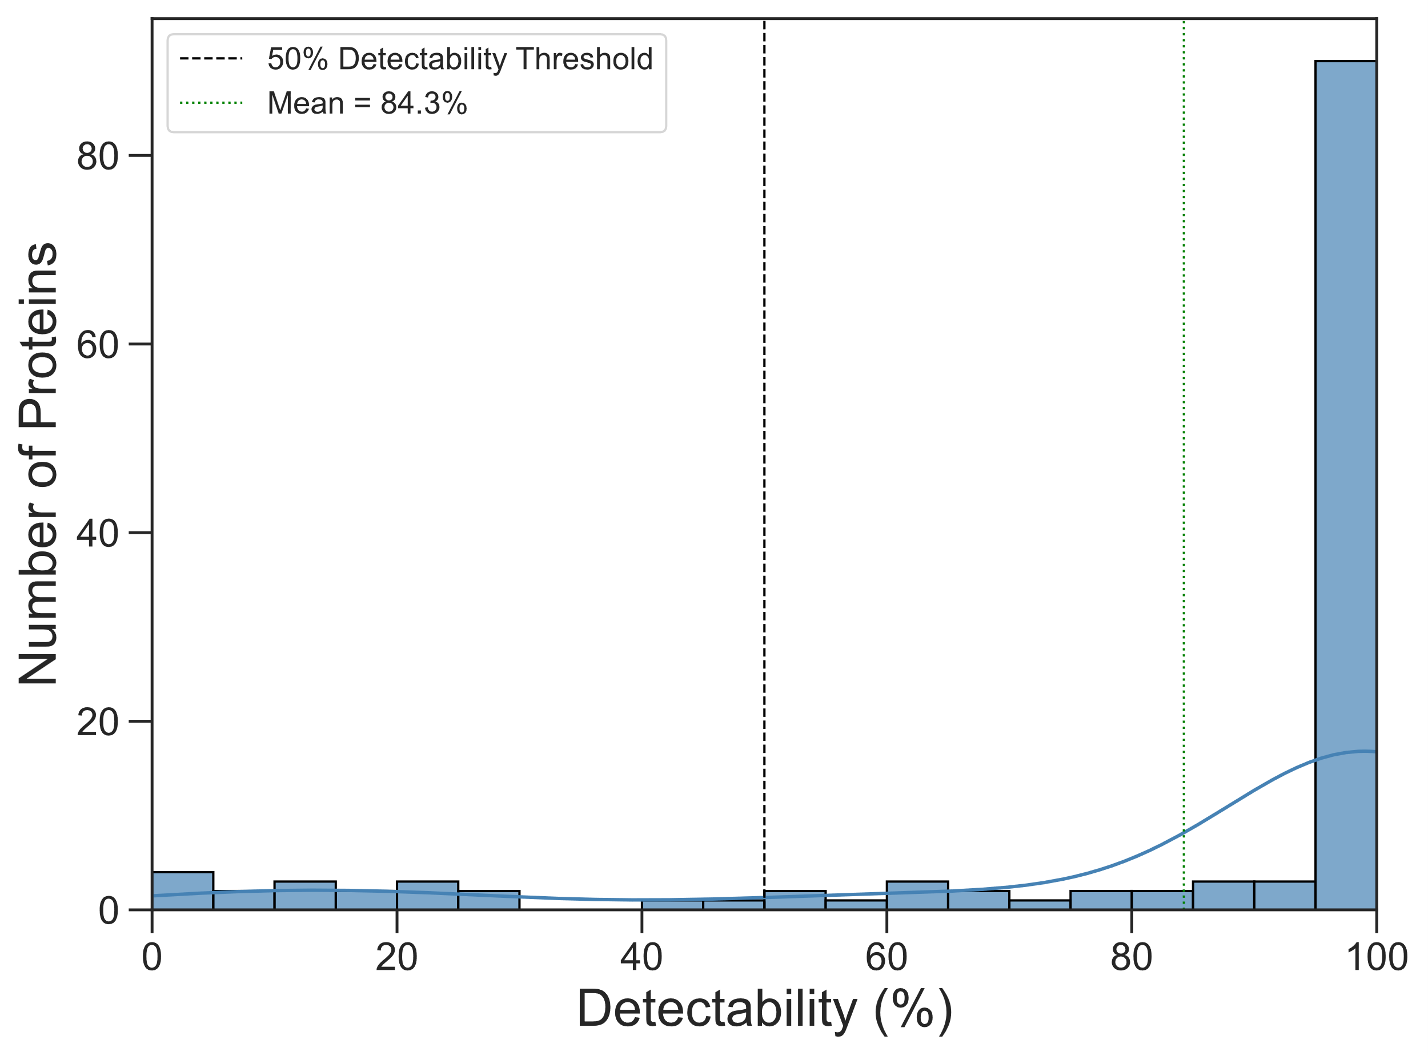
Supplementary Figure 1 Distribution of protein target detectability. Histogram showing the distribution of detectability rates for protein targets measured in CSF. Detectability is defined as the percentage of samples in which a protein was detected above the limit of detection. The x-axis represents the detectability rate (%), and the y-axis shows the number of proteins with that detectability. The dashed black vertical line indicates the 50% detectability threshold, and the dotted green line denotes the mean detectability rate across all targets. A kernel density estimate is overlaid to illustrate the overall distribution.

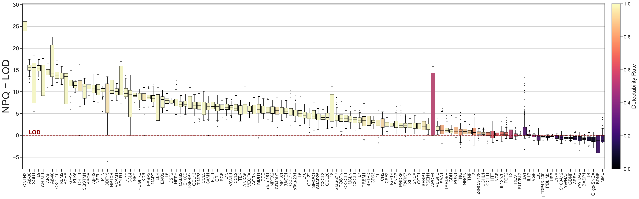
Supplementary Figure 2 Distribution of NPQ values relative to the limit of detection per target. Boxplots show the distribution of normalized protein quantification (NPQ) values relative to the limit of detection (LOD) (NPQ − LOD) for 127 protein targets measured in CSF. Targets are ordered from highest to lowest median NPQ − LOD. The horizontal red dashed line indicates the limit of detection (LOD; NPQ − LOD = 0). Box colors represent the overall detectability rate per target (ranging from 0 to 1), with lighter colors indicating higher detectability. Boxes denote the interquartile range, center lines indicate medians, whiskers extend to 1.5× the interquartile range, and points denote outliers.
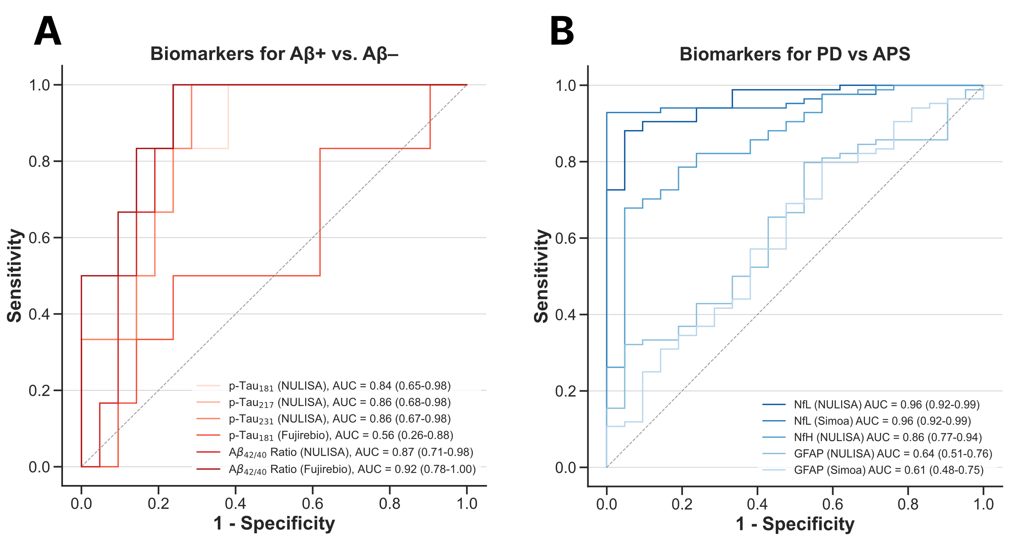
Supplementary Figure 3 Comparison of diagnostic discrimination of Aβ status and parkinsonian syndrom via established CSF biomarkers. Receiver-operating characteristic curves of Aβ 1-42/Aβ 1-40 ratio and p-Tau isofoms distinguishing (A) Aβ-PET⁺ from Aβ-PET⁻ subjects (total n = 29) and (A) of neurofilament light chain (NfL), neurofilament heavy chain (NfH), and glial fibrillary acidic protein (GFP) distinguishing PD from atypical parkinsonian syndromes (APS = MSA + PSP + CBS) (total n = 105) by area under the curve (AUC) and respective confidence interval in brackets.
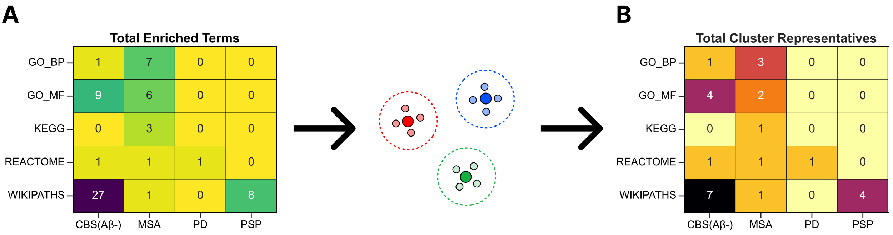
Supplementary Figure 4 Panel-aware pathway enrichment burden and redundancy reduction across group comparisons. Panel-aware preranked GSEA was run per disease group to controls. (A) Heatmap shows the total number of enriched pathways from combined Gene Ontology Molecular Function (GO_MF), Gene Ontology Biological Process (GO_BP), Kyoto Encyclopedia of Genes and Genomes (KEGG), Reactome and WikiPathways datasets per comparison: Parkinson’s disease (PD, n = 19), Multiple system atrophy (MSA, n = 23), Progressive supranuclear palsy (PSP, n = 26), and Aβ-negative corticobasal syndrome (CBS (Aβ-), n = 20). Significant pathways were then clustered by gene-set overlap (1 − Jaccard distance; average linkage) and reduced to cluster representatives (selected per cluster), summarized in (B).
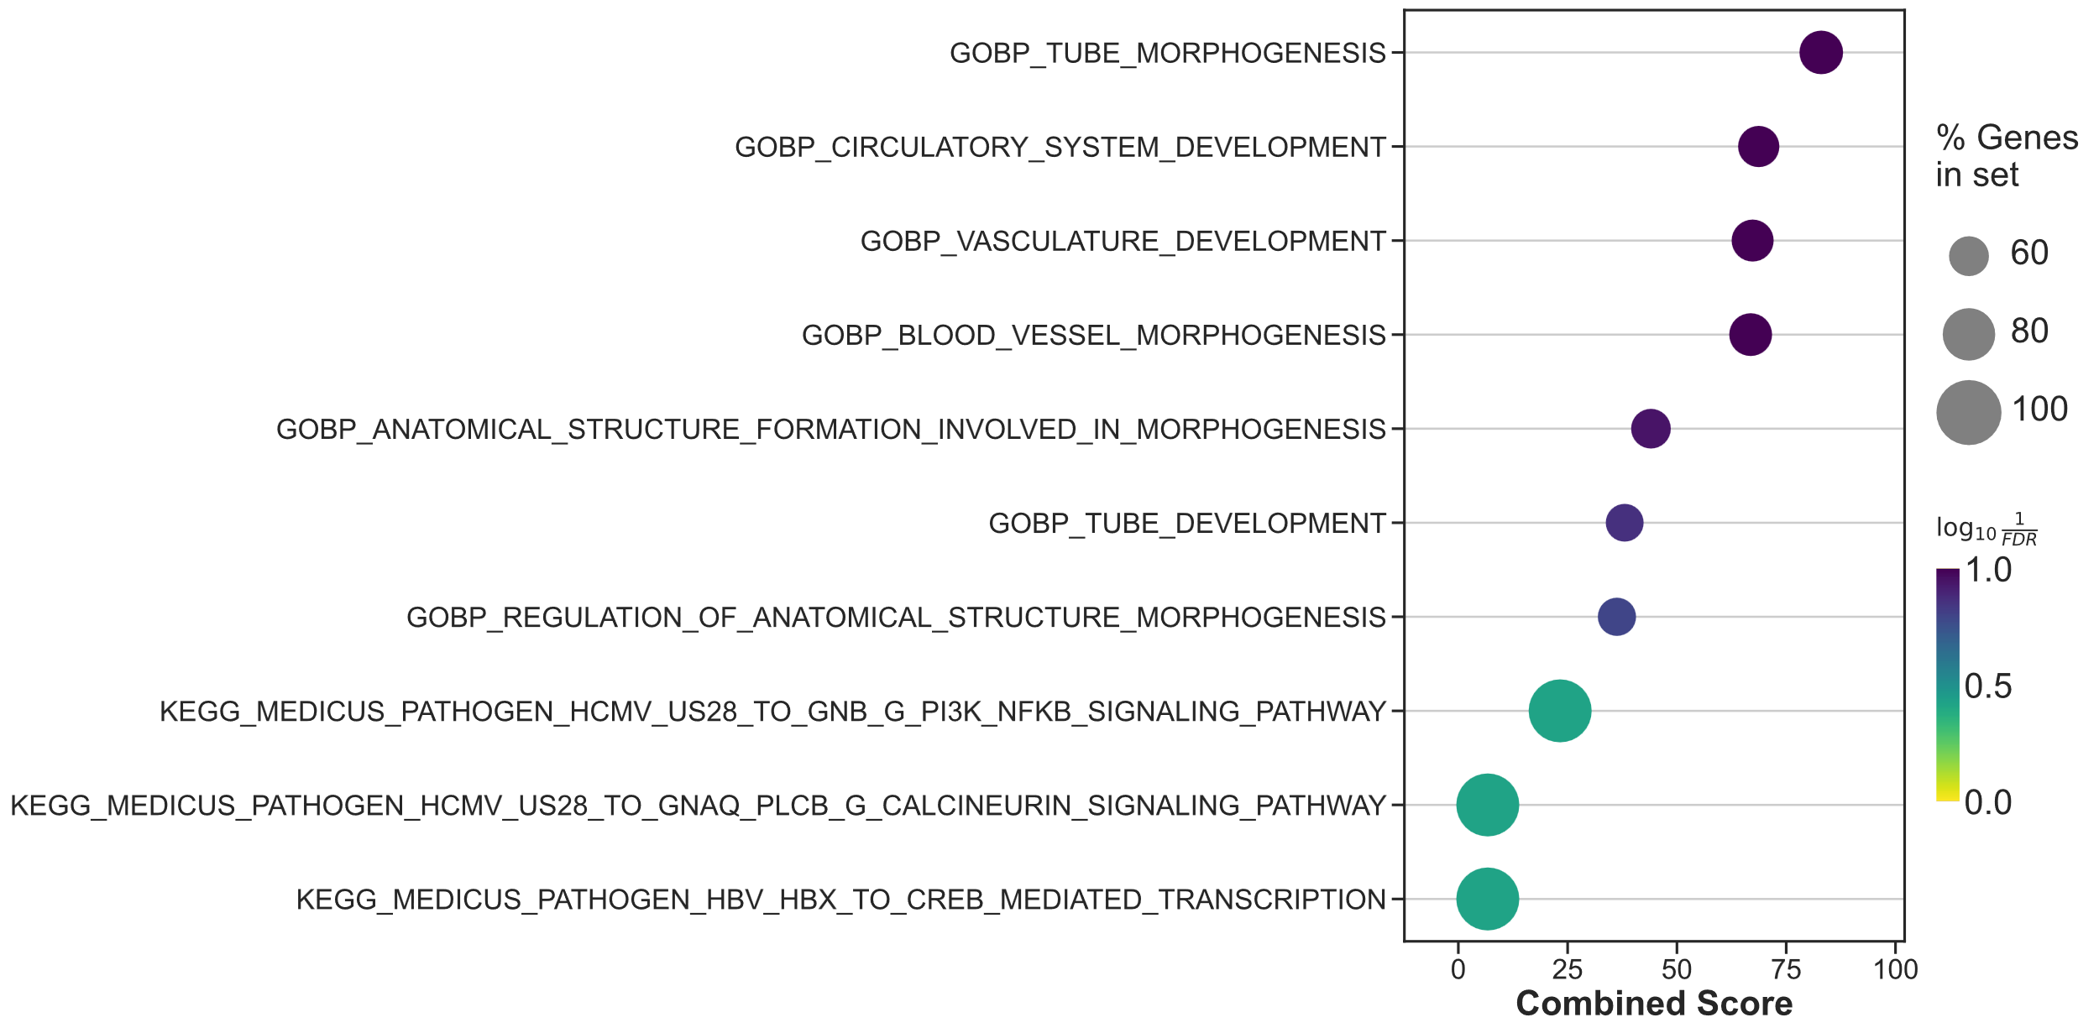
Supplementary Figure 5 Panel-aware over-representation analysis of Aβ-negative corticobasal syndrome specific differentially abudant proteins. Dot plot summarizing enriched pathways identified by panel-aware over-representation analysis. Enriched Pathways from combined Gene Ontology Biological Process (GOBP) and Kyoto Encyclopedia of Genes and Genomes (KEGG) datasets are ranked by combined score (x-axis), a metric that integrates statistical significance and enrichment magnitude and is calculated as the product of the log-transformed p-value and a z-score. Dot size represents the percentage of targets contributing to each pathway and dot color indicates the adjusted p-value (scale shown).

